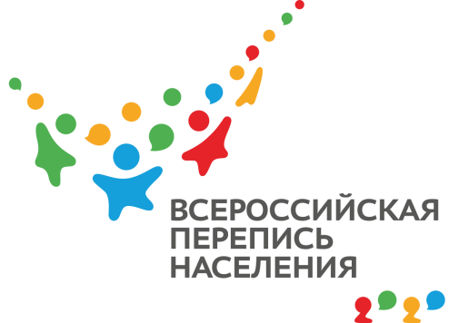
ПРЕСС-ВЫПУСК
ЛП-83-10/2149-ДР от 02.11.2021г.

ВПН: КОРОТКО О ГЛАВНОМ

Всероссийская перепись населения проходит своим чередом: кто-то переписался самостоятельно на портале «Госуслуги», кто-то посетил стационарный участок, кто-то дождался переписчика, а кто-то еще не успел принять участие.
В связи с ограничительными мерами по распространению новой коронавирусной инфекции COVID-19 продлена возможность пройти перепись самостоятельно до 14 ноября.

Какие вопросы включает в себя опрос переписи населения? В первой части Вы расскажите о себе: ваш пол, сколько вам лет, семейном положении, где вы проживаете, какими языками владеете, укажите гражданство и национальность, расскажите о своем образовании, сообщите об источниках дохода (зарплата, пенсия, предпринимательская деятельность или др.). Во второй части Вы ответите на вопросы условий проживания: вид вашего жилища, когда его построили и из чего, его площадь и благоустройство.
Обращаем Ваше внимание, все ответы записываются со слов, документальных подтверждений не нужно.
Ответить на такие вопросы не займет у Вас много времени, но именно эти данные станут основой к выбору стратегии нашего экономического и социального развития, принятию решений, которые повлияют на наше будущее. Так создадим же его вместе.
Обращаемся к Вам наши дорогие соотечественники, пройдя перепись самостоятельно продемонстрируйте QR – код или цифровой код, ведь это обязанность переписчика проверить, чтобы все члены домохозяйства (семьи) были переписаны.
По итогам переписи 2014 года в Республике Крым женское население составило 54%, соответственно мужское население заняло 46%. Состоят в браке 23%. Для большей части населения (38%) основной доход приносит трудовая деятельность, включая работу по совместительству, а для 26% населения основной доход – пенсия. Достаточно высок уровень образования, так 25% имеют среднее образование, а 21% - высшее.

Заместитель руководителя Л.Н. Петруненко

